CANEVASDE RAPPORT ANNUEL DU PROGRAMME D’APPUI A LA SOCIETE CIVILE

Période du 1er janvier au 31 décembre 2020
TABLE DES MATIERES
1. Données clés du programme REDD+ 2
2. Résumé exécutif (maximum 1 page) 2
3. Brève présentation du programme 3
3.1. Objectif Général 3
3.2. Objectifs spécifiques 3
3.3. Résultats attendus du programme 3
3.4. Contexte du rapport 4
4. Etat d’avancement des activités prévues dans le PTBA 2020 4
5. Etat d’avancement des résultats du Programme 13
6. Contribution du programme à l’atteinte des Indicateurs harmonisés FONAREDD-CAFI 18
7. Contribution du programme à l’atteinte des jalons de la Lettre d’intention 19
8. Exécution financière 19
9. Gestion participative 20
10. Termes transversaux 21
10.1. Gouvernance 21
10.2. Genre 21
10.3. Peuples Autochtones 21
10.4. Autres groupes sociaux (Jeunes, mineurs, etc.) 21
10.5. Respect de normes environnementale et sociale 21
a) Etude d’impact environnementale et sociale 22
b) Mesures prises afin d’assurer le respect de chacune des sauvegardes 22
11. Gestion des risques 23
12. Illustration narrative spécifique 23
13. Modalités de suivi 23
14. Révisions programmatiques (le cas échéant) 24
15. Auto-évaluation du programme 24
16. Difficultés rencontrées et mesures prises 24
17. Défis et leçons apprises dans la mise en œuvre du programme 24
18. Conclusion et recommandations 24

ACRONYMES
AG | : Assemblée Générale
CAFI | : Central African Forest Initiative/Initiative pour la forêt de l’Afrique centrale
CCEV | : Changement climatique et économie verte (composante du Pilier 2/PNUD)
CIDD | : Croissance Inclusive et Développement Durable
CN/GTCRR | : Coordination nationale/ Groupe de Travail Climat REDD Rénové
CP/GTCRR | : Coordination provinciale/ Groupe de Travail Climat REDD Rénové
COCO | : Commission de contrôle
CL | : Communauté locale
COPIL | : Comité de Pilotage
DIM | : Direct Implementing Modality
ECC | : Eglise du Christ au Congo
EIES | : Evaluation d’impact environnemental et social
FIP | : Forest Investment Program/Programme d’investissement forestier
FONAREDD | : Fonds National REDD+
GTCRR | : Groupe de Travail Climat REDD Rénové
HACT | : Harmonized Approach to Cash Transfers
IEC | : Information, Education pour le Changement
LoI | : Letter of Intent/lettre d’intention
MEDD | : Ministère de l’Environnement et du Développement Durable
OSC | : Organisation de la Société civile
PA | : Peuples autochtones
PIREDD | : Programme Intégré REDD+
PIREDD | : Programme Intégré REDD+
PTA | : Plan de Travail Annuel
RDC | : République Démocratique du Congo
REDD | : Réduction des Emissions liées à la Déforestation et à la Dégradation des forêts
REDD+ | : Réduction des Emissions liées à la Déforestation et à la Dégradation des  forêts ainsi que conservation, gestion durable et augmentation des stocks de  carbone forestier
RFN | : Rain Forest Fundation Norway
RPA | : Responsable Party Agreement
SC | : Société civile
TdR | : Termes de référence
UPAQ | : Unité Plaidoyer et Assurance Qualité
USD | : United States Dollar

Données clés du programme REDD+

Titre du Programme & Référence | Programme d’appui à la société civile
Numéro de référence du Programme/MPTF | 00103801
Localité, Secteur/Thème(s) du Programme | National
Partenaires de mise en œuvre | Groupe de Travail Climat REDD Rénové (GTCRR)
Organisations participantes | Programme des Nationaux Unies pour le Développement (PNUD)
Budget du Programme (USD) | 3 000 000 USD
Durée totale programme (mois): | 47 mois
Date d’approbation du programme en COPIL FONAREDD (dd.mm.yyyy): | 20/10/2016
Date de transfert de fonds par MPTF (dd.mm.yyyy): | 22/12/2016
Date de lancement officiel/Démarrage effectif (dd.mm.yyyy): | 30/01/2017
Date de clôture originale (dd.mm.yyyy) | 21/12/2020
Date de clôture actuelle (dd.mm.yyyy) | -
Décaissements au 31/12/2020 | 2 000 000,00 USD
Dépenses globales (USD) au 31/12/2020 | 1 805 964,76 USD
Taux de consommation de la 1ère tranche | 90,29 %
Date d’évaluation à mi-parcours le cas échéant
Contact (Nom, titre, organisation participante et adresse mail : | Dominic Sam, Représentant Résident PNUD, Adresse : Immeuble LOSONIA, Bld du 30 juin, Kinshasa-Gombe  Email : dominic.sam@undp.org

Résumé exécutif
Ce programme contribue à l’amélioration de la gouvernance du processus REDD+ en renforçant les capacités du GTCRR afin de lui permettre de jouer pleinement son rôle de relais d’information, d’acteur de plaidoyer, d’observateur et de mécanisme d’alerte pour les dysfonctionnements observés dans le processus REDD+ et dans la lutte contre la déforestation, ainsi que de représentant de la SC dans le COPIL du FONAREDD. Il a été lancé officiellement en janvier 2017 bien que sa mise en œuvre effective est intervenue six (6) mois plus tard suite à l’installation de la coordination nationale du GTCRR avec l’appui de RFN.

Durant les trois (3) premières années de mise en œuvre (2017-2019), les efforts sont focalisés sur l’amélioration de la gouvernance du GTCRR et le renforcement de ses capacités de gestion sur le plan administratif et financier. Les appuis fournis ont permis au GTCRR de : i) consolider son réseau en interne, ii) participer plus efficacement à la mise en œuvre du processus REDD+ (mécanisme de gouvernance du FONAREDD et programmes de réformes), iii) mobiliser d’autres partenaires (EFI), iv) se doter d’un « Guide de consultation des parties prenantes dans la mise en œuvre des programmes du FONAREDD et v) se déployer sur terrain pour être plus présent et plus efficace notamment dans les zones d’intervention des PIREDD.

En 2020, le GTCRR a conduit un plaidoyer auprès du MEDD pour solliciter à travers une note de position, l’annulation des arrêtés ministériels portant l’octroi illégal de 9 concessions forestières aux entreprises chinoises par le MEDD. Un autre plaidoyer a été orienté vers le MinAT. Il a abouti à : i) la prise en compte des desiderata des OSC dans le document de PNAT et l’avant-projet de LAT et à une meilleure définition du principe de consultation et de participation de la SC dans la réforme de l’AT. Les autres réalisations importantes portent sur : i) formulé des recommandations spécifiques du GTCRR par rapport à la réforme foncière de sa participation à la réunion du Comité de Gestion du Programme d’Appui à la Réforme Foncière et au renforcement des capacités de l’administration Foncière de la RD Congo; ii) le lancement de la mise à jour de la cartographie de ses OSC ; iii) la formulation des recommandations relatives à la résolution des conflits (cf. Mécanisme de Gestion des Plaintes et Recours des PA dans le Mai Ndombe) ; iv) la participation active du GTCRR à la revue de qualité/assurance-qualité des microprojets des PA (REPALEF) et v) l’organisation des missions de sensibilisation des CL & PA ainsi que de suivi indépendants dans les PIREDD.

Le seul jalon concerné par le programme SC est « un guide méthodologique élaboré précisant les pratiques à suivre en matière de consultations dans la mise en œuvre des programmes intégrés, et en relation avec les outils REDD+ ». Cet outil disponible depuis mars 2018 doit faire l’objet d’une vulgarisation auprès de toutes les parties prenantes. Un cabinet est en cours de recrutement au niveau du PNUD pour appuyer le GTCRR dans la conception et la production des supports de sensibilisation sur les outils de gouvernance de la REDD+ dont le guide de consultation.

Brève présentation du programme

Objectif Général
Doter la société civile congolaise, à travers son réseau national GTCRR (Groupe de Travail Climat REDD Rénové) ; du cadre structurel et stratégique nécessaire lui permettant de jouer pleinement son rôle de relais d’information, d’acteur de plaidoyer, d’observateur et de lanceur d’alarme pour les dysfonctionnements observés dans le processus REDD+, ainsi que de représentant de la Société Civile dans le Comité de Pilotage du Fonds National REDD+.

Objectifs spécifiques
Deux (2) objectifs spécifiques sont poursuivis par le programme :
- renforcer les capacités internes et le soutien au fonctionnement et à la décentralisation du GTCRR;
- impliquer le GTCRR dans le processus REDD+ à l’aide d’outils participatifs, de partenariats stratégiques et d’interventions externes ciblées.

Résultats attendus du programme

Les trois (3) résultats ainsi que leurs sous-résultats sont repris dans le tableau ci-dessous.

Résultats | Sous-résultats
Résultat 1 : la plateforme GTCRR est gérée de façon professionnelle, transparente et collégiale | - Le GTCRR dispose d’un ancrage juridictionnel et d'un système de gouvernance associative efficace, transparente et démocratique
 | - Des partenariats stratégiques innovants et un élargissement organisationnel sont établis et mis en œuvre pour incorporer les nouveaux secteurs-clés de la société civile dans la lutte contre les moteurs de la déforestation, pour une gestion durable du terroir
Résultat 2 : tous les programmes de réformes et d'investissements pour la REDD+ sont accompagnés d'un engagement civique effectif | - Les acteurs concernés du GTCRR participent et effectuent un suivi focalisé de tous les programmes REDD+ pertinents
 | - La SC se déploie pour assurer l'engagement et le suivi au niveau local, catalysant la participation aux programmes REDD+ novateurs (PIREDD) et dans les zones d'intervention du FIP et du projet REDD+ de Maï Ndombe
 | - la Société civile mobilise les CL et PA au niveau provincial et local, catalysant l’appropriation et la vision de REDD+ prenant en compte, la dimension IEC.
Produit 3 : l'engagement de la SC augmente la bonne gouvernance et l'inclusion sociale des efforts REDD+ nationales | - Le GTCRR dispose de capacités renforcées pour mener à bien le suivi et évaluation du processus REDD+ et mettre en œuvre sa stratégie d’intervention
 | - La coopération étroite avec les CL et les PA forestières engagés dans la conservation et la récupération de la forêt est renforcée

Contexte du rapport

La programmation de 2020 s’est inscrite dans la continuité des efforts entamés en 2018 et 2019. Les efforts de consolidation interne, de gestion professionnalisée, de déploiement en provinces dans les zones des PIREDD et de renforcement de la participation du GTCRR dans le processus REDD+ ont été poursuivis.
Deux changements majeurs sont survenus dans le contexte du programme. Le premier porte sur la signature d’un accord (RPA) avec le GTCRR en qualité de « partie responsable » en date du 3 mars 2020 pour un montant total de 577.378,00 USD. Cet accord confie au GTCRR, la responsabilité de gestion et de mise en œuvre directe de la quasi-totalité des activités du PTA 2020. Il s’agit de l’application d’une des dispositions reprises dans le prodoc dans sa section « arrangements institutionnels ». Au total 470 400 USD (81,47%) ont été transferts au GTCRR au titre d’avances au courant de l’année sous évaluation. Grace à cette avancée, le GTCRR peut désormais intervenir plus efficacement dans les provinces.
Le second changement est lié à l’état d’urgence sanitaire décrété et aux mesures y relatives prises par les autorités de la RDC pour faire freiner la propagation de de COVID-19. Bien que salutaires et incontournables, les mesures prises (confinement, interdiction des voyages et des réunions de plus de 20 personnes) ont eu un impact négatif sur la mise en œuvre des activités dont la quasi-totalité ont été reportées.

Etat d’avancement des activités prévues dans le PTBA 2020
Par rapport au résultat 1 (le GTCRR est gérée de façon professionnelle, transparente et collégiale) :
Le bon fonctionnement de la coordination nationale du GTCRR est la principale réalisation de l’année 2020. Cet appui a consisté à prendre en charge les salaires mensuels des staffs ainsi que des frais de loyers du bureau national, de communication, d’accès à l’Internet, d’achat des matériels, d’acquisition de fournitures de bureau et des produits de visibilité du réseau.
En termes des réalisations, il a permis au GTCRR de :
- produire une note de position en date du 13 Mars 2020 exigeant l’annulation des arrêtés ministériels portant l’octroi illégal de 9 concessions forestières aux entreprises chinoises par le ministre de l’environnement à la suite d’un plaidoyer organisé par le GTCRR. Cette dernière a abouti à la conclusion selon laquelle toutes les actions futures du plaidoyer du GTCR-R iraient contre les 9 concessions illégales mieux identifiées ci-dessus, de manière à obtenir leur résiliation. La note de position a été portée à la connaissance des a partenaires clés impliqués dans le secteur forestier ( MEDD, FONAREDD, CAFI, EU, Primature, Présidence, … ;), passant notamment par le cadre convenu avec les partenaires pour réexaminer la légalité des titres d’occupations du domaine forestier (l’audit de légalité déjà envisagé) et se soumettra aux conclusions de cet audit ;
- plaidoyer auprès du Ministère de l’Aménagement du Territoire (MinAT) pour la prise en compte des desiderata des organisations de la société civile membres dans le document de politique nationale de l’Aménagement du Territoire (PNAT) et l’avant-projet de Loi relative à l’Aménagement du Territoire (LAT) en RDC. Le dialogue engagé par le GTCRR a permis de mieux définir le principe de consultation et de participation dans le processus d’élaboration de ces instruments de l’AT ;
- formuler des recommandations spécifiques par rapport à la réforme foncière lors de sa participation à la réunion du Comité de Gestion du Programme d’Appui à la Réforme Foncière et au renforcement des capacités de l’administration Foncière de la RD Congo (2017-2020) ;
- mettre à jour la cartographie des organisations membres dans chacune de 15 Coordinations provinciales. Cette base de données sera utilisée comme baseline pour lancer la campagne d’ouverture et d’élargissement du GTCRR à d’autres organisations. Elle sera également très utile pour l’identification des compétences spécifiques et la mobilisation de ressources internes via les cotisations des membres ;
- formuler des recommandations en vue de résolutions de conflits par rapport à la au Mécanisme de Gestion des Plaintes et Recours mise en place dans le cadre des activités impactant les Peuples Autochtones dans les organisations membres ayant attributions de gérer la question autochtone dans la province de Mai Ndombe ;
- participer à la revue de qualité/assurance-qualité des microprojets et suivi de la satisfaction ou du feed-back des bénéficiaires autochtones pygmées par le REPALEF.
Par rapport au produit 2 (tous les programmes de reformes et d'investissements pour la REDD+ sont accompagnés d'un engagement civique effectif) :
Le programme a assuré le fonctionnement au quotidien de 15 coordinations provinciales du GTCRR. Comme la coordination nationale, ces structures ont bénéficié des primes mensuelles, des frais de fonctionnement ( communication, contribution au loyer, crédits datas/Internet et achat de fournitures) et des financements pour les missions de sensibilisation, de suivi et d’enquêtes en fonction de leur contexte local.
Grace aux appuis reçus, les coordinations provinciales ont réalisé les activités ci-après :
- missions de suivi dans les zones d’interventions des PIREDD+ (Ituri, Bas-Uélé, Mai Ndombe, Sud-Ubangi, Maniema) à l’issu desquelles, elles ont et lancé des alertes envers les agences d’exécution des projets. Ces missions ont été par ailleurs mises à profit pour s’imprégner de la situation des communautés locales et des peuples autochtones afin de mieux défendre leurs droits et de les mobiliser davantage pour obtenir leur adhésion jugée pour réduire la pression anthropique sur les forêts ;
- collecte des données sur la cartographie des organisations membres en appui à la coordination nationale ;

Tableau 1 - Activités prévues et réalisées, résultats attendus et atteints au bout de la période sous examen.

Activités prévue dans le PTBA | Activités réalisées | Résultats attendus | Résultats atteints | Degré de réalisation en % | Sources de vérification | En cas d’une réalisation ≤ à 100%, activités prévues pour plus tard/ou commentaires
RESULTAT 1 : LA PLATEFORME GTCRR EST GÉRÉE DE FAÇON PROFESSIONNELLE, TRANSPARENTE ET COLLÉGIALE
Sous-résultat 1.1. Le GTCRR dispose d’un ancrage juridictionnel et d'un système de gouvernance associative efficace, transparente et démocratique
Rédaction, obtention, la révision et la mise en cohérence des documents juridiques du GTCRR (personnalité juridique, statuts, RI, manuel de procédures, etc.) | Réflexion interne sur la pertinence, les approches et les modalités de mise en œuvre de l’activité | Processus de révision et de mise en cohérence de tous les textes juridiques du GTCRR (TdR, appel d’offre, signature contrat) lancé. | Consensus sur les approches et les modalités de mise en œuvre de l’activité en tenant compte du contexte COVID-19. | 10 % | Rapport narratif d’activités 2020 du GTCRR | Activité reprogrammée pour le 2ème semestre 2020
Appuyer au fonctionnement des organes de statutaires du GTCRR | RAS | Une (1) réunion de COPIL du GTCRR organisée | RAS | 0 % | Rapport narratif d’activités 2020 du GTCRR | Activité reprogrammée pour le 2ème semestre 2020
Appui au fonctionnement quotidien de la CN/GTCRR (salaires, loyer + entretien bureau, internet, matériels et fournitures, véhicule communication, etc.) | Prise en charge des frais de fonctionnement de la CN/GTCRR (salaires, loyer + entretien bureau, internet, matériels et fournitures, véhicule communication, etc.) | Une (1) CN/GTCRR fonctionnelle | Une (1) CN/GTCRR fonctionnelle | 100% | Rapport narratif d’activités 2020 du GTCRR
Redynamisation, renforcement et suivi-évaluation des coordinations provinciales (CP/GTCRR) | RAS | 12 missions réalisées :  - 3 missions ponctuelles suivi-évaluation du COPIL dans les nouvelles CP/GTCRR (Bunia, Buta et Gemena),  - 6 missions de redynamisation dans les anciennes CP/GTCRR restantes (Kisangani, Goma, Kindu, Inongo, Bukavu et Bandundu),  - 3 missions de suivi-évaluation des activités des CP par la CN/GTCRR | RAS | 0% | Rapport narratif d’activités 2020 du GTCRR | Activité reportée à cause de la suspension des vols (cf. état d’urgence sanitaire COVID-19)
Planification des activités du GTCRR, définition des objectifs annuels par secteur manière consensuelle et répartition des tâches des membres des coordinations provinciales fonctionnelles | RAS | Une (1) retraite nationale sur la planification nationale des activités et la définition consensuelle des objectifs annuels du GTCRR organisée en dehors de Kinshasa | RAS | 0% | Rapport narratif d’activités 2020 du GTCRR | Activité supprimée afin de prioriser les actions de terrain (provinces)
Facilitation de consultations spécifiques sur les propositions de documents de politiques sectorielles | Organisation des consultations spécifiques sur les propositions de documents de politiques sectorielles | 3 réunions/ateliers de consultations des groupes thématiques sur les drafts de politiques sectorielles (AT, foncière, agricole, énergétique, forestière, nomes REDD+ etc.) organisées | - 3 réunions de consultation réalisées (document de politique nationale + loi relatives à l’AT, plaidoyer sur l’annulation de 9 concessions forestières et le potentiel d'un paiement basé aux résultats du FVC) | 100% | Rapport narratif d’activités 2020 du GTCRR
Mobilisation de l’expertise ponctuelle spécialisée en appui à la CN/GTCRR | RAS | Des constats de prestation signés avec des consultants individuels pour appuyer la CN/GTCRR sur des tâches spécifiques | RAS | 0 % | Rapport narratif d’activités 2020 du GTCRR | Activité jugée non pertinente pour le 1er semestre et reportée en juillet 2020
Sous-résultat 1.2: Des partenariats stratégiques innovants et un élargissement organisationnel sont établis et mis en œuvre pour incorporer les nouveaux secteurs-clés de la société civile dans la lutte contre les moteurs de la déforestation, pour une gestion durable du terroir.
Prise en charge de la participation des délégués du GTCRR aux diverses études de faisabilité et processus d’AT des PIREDD dont celles des moteurs de déforestation & dégradation | RAS | Un (1) atelier de mise à niveau et d’harmonisation méthodologique de participation réalisé | RAS | 0 % | Rapport narratif d’activités 2020 du GTCRR | Activité jugée non pertinente pour le 1er semestre, reportée et en attente de programmation des études de moteurs de déforestation par les PIREDD.
Analyse des acteurs à mobiliser et identification des partenaires stratégiques | Organisation des missions de collecte des données sur la cartographie actuelle des OSC du GTCRR | Un (1) Tdrs de l’analyse des acteurs à mobiliser et identification des partenaires stratégiques rédigés. | 1 base de données sur la cartographie des OSC membres du GTCRR est disponible | 20% | Rapport narratif d’activités 2020 du GTCRR | Le GTCRR n’a pas recruté le consultant prévu pour ce travail à cause de COVID-19.
Réunions de coordination et d’information avec les autres organisations de la société civile non-encore membres du GTCRR | RAS | Nombre des réunions avec des OSC non-membres du GTCRR | - | 0% | Rapport narratif d’activités 2020 du GTCRR | Aucune réunion afin de respecter les mesures de l’état d’urgence sanitaire lié au COVID-19.
RESULTAT 2 : TOUS LES PROGRAMMES DE REFORMES ET D'INVESTISSEMENTS POUR LA REDD+ SONT ACCOMPAGNÉS D'UN ENGAGEMENT CIVIQUE EFFECTIF
Sous-résultat 2.1 : Les acteurs concernés du GTCRR participent et effectuent un suivi focalisé de tous les programmes REDD+ pertinents
Fonctionnement au quotidien des Coordinations Provinciales existantes (12 CP dont 8 à haute intensité REDD+ et 4 à basse intensité REDD+) | Prise en charge des frais de fonctionnement au quotidien des CP/GTCRR | 15 CP/GTCRR bénéficient de l’appui du programme pour leur fonctionnement au quotidien en termes de primes, loyers, matériels et fournitures, internet, communication | 15 CP/GTCRR ont bénéficié de l’appui du programme pour leur fonctionnement au quotidien | 100% | Rapport narratif d’activités 2020 du GTCRR
Création, installation et fonctionnement de nouvelles coordinations dans les zones d’interventions PIREDD (Mongala, Bas Uélé, Ituri, Sud-Ubangi) | RAS | 1 nouvelle CP/GTCRR Mongala créé et installée à Lisala (PIREDD-Mongala | RAS | 0% | Rapport narratif d’activités 2020 du GTCRR | Activité reportée à cause de la suspension des vols (cf. état d’urgence sanitaire COVID-19)
Participation au processus de mise en œuvre des plateformes multi-acteurs/multisectorielles gouvernance par les PIREDD (CLD, CARG, conseils consultatifs, etc.) | RAS | Des délégués provinciaux désignés officiellement par le GTCRR pris en charge | RAS | 0% | Rapport narratif d’activités 2020 du GTCRR | Activité reportée et dépendant de la programmation des PIREDD
Participation à l’élaboration des Plans de Développement communautaire aux différents niveaux d’intervention : terroirs villageois, groupements, ETD, territoires dans les PIREDD (PSG) | RAS | RAS | RAS | 0% | Rapport narratif d’activités 2020 du GTCRR | Activité reportée et dépendant de la programmation des PIREDD
Sous-résultat 2.2 : La Société Civile se déploie pour assurer l'engagement et le suivi au niveau local, catalysant la participation aux programmes REDD+ novateurs tels que la Province Orientale et autres, et dans les zones d'intervention du FIP et du projet REDD+ de Mai Ndombe
2.2.1 Facilitation des réunions et ateliers de consultations à Kinshasa et en provinces sur la participation du GTCRR aux Plateformes de Concertation provinciales (Foncière, énergie/cuisson propre) et au groupe de travail consultatif pour discuter sur l’approche PROMIS-PF et suivre la mise en œuvre du programme planning familial | - | Des réunions de consultations organisées par les groupes thématiques du GTCRR à Kinshasa et en provinces | 8 réunions organisées par les CP/GTCRR (Kinshasa, Kwilu, Nord Kivu, Kasaï-central, Haut-Katanga, Kongo central, Equateur, Bas-Uélé, | 60 % | Rapport narratif d’activités 2020 du GTCRR | Activité réalisée partiellement par 8 CP/GTCRR sur les 15 existantes.
Suivi-évaluation des programmes d’investissements REDD+ du Fonaredd et autres pertinents | Missions de suivi-évaluations des programmes REDD+ dans les zones des programmes REDD+ (PIREDD-Mai Ndombe, PIREDD-O, PIREDD, Mongala, PIREDD-Kwilu, PIREDD MBKIS/Mbuji Mayi | 5 missions de suivi-évaluation des programmes REDD+ réalisées | 5 missions de suivi-évaluation des programmes REDD+ réalisées | 100% | Rapport narratif d’activités 2020 du GTCRR | Activité réalisée seulement dans la zone de PIREDD-O par la CP/GTCRR Ituri
Participation aux réunions REDD+ régionales et internationales (COP, …) | RAS | Délégués du GTCRR participant a la Pré COP prise en charge. | RAS | 0% | Rapport narratif d’activités 2020 du GTCRR | Activité non réalisée suite à l’annulation de la pré COP 26 (cf. état d’urgence sanitaire COVID-19)
Participation aux forums techniques nationaux | RAS | Délégués du GTCRR participant a la Pré COP prise en charge. | RAS | 0% | Rapport narratif d’activités 2020 du GTCRR | Aucune invitation à participer n’a été reçue
Sous-résultat 2.3 : La société civile mobilise les communautés locales et peuples autochtones au niveau provincial et local, catalysant l’appropriation de la vision de REDD+ prenant en compte la dimension IEC
Appui à l’élaboration, traduction et production des supports pédagogique pour la vulgarisation des outils de gouvernance de la REDD+ (guide de consultation, manuel CLIP, ...) | RAS | Un (1) cabinet spécialisé par le PNUD pour appuyer le GTCRR dans la production des supports de sensibilisation (pédagogique) sur les outils REDD+ est recruté | Appel d’Offre publié | 20% | Site Media congo | Retard occasionné par le contexte COVID-19
Facilitation à la vulgarisation des outils de gouvernance de la REDD+ (guide de consultation, manuel CLIP, partage des bénéfices, homologation, SNSF, plaintes et recours, …) | RAS | Missions de vulgarisation dans les provinces cibles (prise en charge des experts ) | - | 100% | - | Activité en attente des supports de sensibilisation à fournir par le cabinet
Contribution à la production des supports pédagogiques et à la vulgarisation sur les pratiques durables de gestion forestière, agricoles, énergétiques et sur les réformes en cours | RAS | Un (1) cabinet spécialisé par le PNUD pour appuyer le GTCRR dans la production des supports de sensibilisation (pédagogique) sur les outils REDD+ est recruté | Appel d’Offre publié | 20% | Site Media congo | Retard occasionné par le contexte COVID-19
RÉSULTAT 3 : L'ENGAGEMENT DE LA SOCIÉTÉ CIVILE AUGMENTE LA BONNE GOUVERNANCE ET L'INCLUSION SOCIALE DES EFFORTS REDD+ NATIONALES
Sous-résultat 3.1 : Le GTCRR dispose de capacités renforcées pour mener à bien le suivi et évaluation du processus REDD+ et mettre en œuvre sa stratégie d’intervention
Sélection des thèmes et élaboration d’un programme de formation à partir de la stratégie d’intervention élaborée par le GTCRR | - | Un (1) cabinet spécialisé par le PNUD pour appuyer l’élaboration participative du plan de formation pluriannuelle du GTCRR | - | 40% | Site Media congo | Evaluation des propositions techniques et financières en cours
Processus de sélection des futurs experts bénéficiaires de la formation | - | Un (1) cabinet spécialisé par le PNUD pour appuyer l’élaboration participative du plan de formation pluriannuelle du GTCRR | - | 40% | Site Media congo | Evaluation des propositions techniques et financières en cours
Sélection des thèmes et élaboration d’un programme de formation à partir de la stratégie d’intervention élaborée par le GTCRR | - | Un (1) cabinet spécialisé par le PNUD pour appuyer l’élaboration participative du plan de formation pluriannuelle du GTCRR | - | 40% | Site Media congo | Evaluation des propositions techniques et financières en cours
Sous-résultat 3.2 : La coopération étroite avec les peuples autochtones et les communautés forestières engagés dans conservation et la récupération de la forêt est renforcée
Enquête de terrain dans le cadre des divers programmes REDD+ | RAS | Un consultant est recruté pour réaliser l’enquête | - | 0% | Rapport narratif d’activités 1er semestre 2020 du GTCRR | Activité reportée à cause de la suspension des vols (cf. état d’urgence sanitaire COVID-19)

Etat d’avancement des résultats du Programme

Tableau 2 - Cadre de résultats du programme

Effet : La Société civile congolaise à travers la plateforme « Groupe de Travail Climat REDD Rénové » (GTCRR) est dotée des capacités en matière de plaidoyer, de concertation, d’observation du fonctionnement des programmes de reformes et d’investissements REDD+ au nom de la société civile congolaise |  |  |  |  |  |  |  |  |  |  |  |  |  |  | Ajustement de la cible (cas échéant)
Résultats/sous-résultats | Indicateurs | Baseline |  |  | Cibles |  |  |  | Résultats |  |  |  | Commentaires
 |  | Valeur | Année | Source | 2017 | 2018 | 2019 | 2020 | 2017 | 2018 | 2019 | 2020
Résultat N°1 : La plateforme GTCR-R est gérée de façon professionnelle, transparente et collégiale
Sous-résultat 1.1 : Le GTCRR dispose d’un ancrage juridictionnel et d'un système de gouvernance associative efficace, transparente et démocratique | 1.1.1 Existence d’organes de gouvernance et de gestion du GTCRR, fonctionnels au niveau national (AG, COPIL, CN et COCO) | 0 | 2017 | Rapports (projet, indépendants et évaluations) | 4 | 4 | 4 | 4 | 3 | 4 | 4 | 4 | 1 AG, 1 COPIL et 1 COCO et 1 CN/GTCRR fonctionnels
 | 1.1.2 Existence d’un mécanisme (système) de communication fonctionnel (site Internet, bulletin…,) | 0 | 2017 | Rapports (projet, indépendants et évaluations) | 1 | 1 | 1 | 1 | 0 | 1 | 1 | 1 | Existence de site Web «www.gtcrr-rdc.org », comptes Facebook et twitter actifs | Nécessité de mettre régulièrement à jour le siteWeb et de produire des bulletins d’information du GTCRR
Sous-résultat 1.2 :  Des partenariats stratégiques innovants permettant l’élargissement organisationnel du GTCRR sont établis et mis en œuvre pour incorporer les nouveaux secteurs-clés de la SC dans la lutte contre les moteurs de la déforestation dans une perspective de gestion durable des terroirs | 1.2.1 Nombre de nouvelles OSC actives dans la REDD+ et sensibles au genre, devenus membres du GTCRR. | 0 | 2017 | Rapports  (projet, indépendants  et évaluations) | 120 | N/D | N/D | N/D | 0 | 0 | 120 | 120 | Pas de nouveaux membres en 2020
 | 1.2.2 Nombre de partenariats stratégiques avec d’autres réseaux actifs dans la REDD+ et sensibles au genre, établis et fonctionnels. | 0 | 2017 | Rapports (projet, indépendants et évaluations) | 1 | 1 | 1 | 1 | 0 | 0 | 0 | 0 | Activité reportée, mais la base de données des OSC membres mise à jour
 | 1.2.3 Nombre de nouvelles études de réalisées sur les moteurs de la déforestation avec la participation des membres du GTCRR | 0 | 2017 | Rapports (projet, indépendants et évaluations) | 1 | 1 | 1 | 1 | 0 | 0 | 0 | 0 | Aucun PIREDD n’a lancé une étude des moteurs de DD
Résultat N°2 : Tous les programmes de reformes et d'investissements pour la REDD+ sont accompagnés d'un engagement civique effectif
Sous-résultat 2.1 :  Les acteurs concernés du GTCRR participent et effectuent un suivi focalisé de tous les programmes REDD+ pertinents | 2.1.1 Nombre de plateformes (coordinations) provinciales du GTCRR fonctionnels, sensibles au genre et dotées de capacités fédératrices. | 0 | 2017 | Rapports (projet, indépendants et évaluations) | 9 | 12 | 16 | 16 | 0 | 12 | 15 | 15 | Mission de création de la CP de Mongala (Lisala) reportée à cause de COVID-19. Le nombre total reste = à 15
 | 2.1.2 Pourcentage de réunions du Fonaredd (COPIL & CT) avec participation du GTCRR | 0 | 2017 | Rapports (projet, indépendants et évaluations) | 100% | 100% | 100% | 100% | 100% | 100% | 100% | 100% | Le GTCRR a participé à toutes les réunions du FONAREDD (CT et COPIL)
 | 2.1.3 Taux de participation du GTCRR, aux fora nationaux et internationaux sur la REDD | 0 | 2017 | Rapports (projet, indépendants et évaluations) | 100% | 100% | 100% | 100% | - | - | 80% | 0% | Aucune réunion à cause du contexte COVID-19
Sous-résultat 2.2 :  La Société Civile se déploie pour assurer l'engagement et le suivi au niveau local, catalysant la participation aux programmes REDD+ novateurs (PIREDD-O, PIREDD-Mai Ndombe, projets FIP, etc.) | 2.2.1 Existence d’un cadre de « suivi et évaluation indépendant » des programmes/projets du Fonaredd fonctionnel | 0 | 2017 | Rapports (projet, indépendants et évaluations) | 0 | 1 | 1 | 1 | 0 | 0 | 0 | 1 | 5 missions de suivi des PIREDD réalisées par les CP/GTCRR
Sous-résultat 2.3 :  La Société civile mobilise les communautés locales (CL) et peuples autochtones (PA) au niveau provincial et local, catalysant l’appropriation et la vision de REDD+ prenant en compte, la dimension IEC. | 2.3.1 Pourcentage de personnes issues des CL et PA ayant une compréhension moyenne de la REDD+ dans les zones d’intervention des PIREDD | 0 | 2017 | Rapports (projet, indépendants et évaluations) | 0 | 0 | 0 | 0 | 0 | 0 | 0 | 0 | Mobilisation d’une expertise spécialisée en appui au GTCRR en cours
 | 2.3.2 Nombre des OSC (structures) contribuant régulièrement des données pertinentes | 0 | 2017 | Rapports (projet, indépendants et évaluations) | 0 | 0 | 0 | 0 | 0 | 0 | 0 | 0 | Mobilisation d’une expertise spécialisée en appui au GTCRR en cours
Résultat N°3 : L'engagement de la Société Civile augmente la bonne gouvernance et l'inclusion sociale des efforts REDD+ nationales
Sous-résultat 3.1 :  Le GTCR-R dispose de capacités renforcées pour mener à bien le suivi et évaluation du processus REDD+ et mettre en œuvre sa stratégie d’intervention | 3.1.1 Qualité des recommandations issues des missions de suivi et évaluation réalisés par les experts du GTCRR (hommes, femmes, jeunes et PA) dotés des capacités dans les domaines clés de la REDD+ | 0 | 2017 | Rapports (projet, indépendants et évaluations) | N/D | Elevée | Elevée | Elevée | N/D | N/D | N/D | N/D | Activité reprogrammée
Sous-résultat 3.2 :  La coopération étroite avec les peuples autochtones pygmées (PAP) et les communautés locales (CL) forestières engagés dans conservation et la récupération de la forêt est renforcée | 3.2.1 Degré d’application des mesures d'inclusion sociale des groupes marginalisés (femmes, jeunes et PAP) dans les reformes et investissements REDD+ au niveau des territoires et provinces couverts par le projet, élaborées par les cadres de concertation | 0 | 2017 | Rapports (projet, indépendants et évaluations) | N/D | Elevé | Elevée | Elevée | N/D | N/D | N/D | N/D | Activité reprogrammée
Note : Les effets, les résultats, les indicateurs et les cibles devront être présentés tels qu’ils apparaissent dans le document du Programme REDD+ de sorte à rendre compte des accomplissements par rapport aux objectifs du Programme. Veuillez ajouter des lignes si nécessaires pour les résultats 2, 3, etc. et des colonnes supplémentaires pour les années. Au cas où des ajustements ont été faits, joindre le compte rendu du comité de pilotage de programme ayant validé ces ajustements.

Contribution du programme à l’atteinte des Indicateurs harmonisés FONAREDD-CAFI

Tableau 3 - Progrès vers les indicateurs FONAREDD-CAFI couverts par le programme.
Indicateur révisé | Ligne de base en RDC (ou date à laquelle elle sera renseignée) | Cible  (approuvée dans le document de programme) | Fréquence de reporting | Progrès réalisé
Effet : Les outils du Fonds National REDD+ sont gérés de manière dynamique,  transparente et rigoureuse | Janvier 2017 | Les outils du Fonds National REDD+  sont gérés de manière dynamique,  transparente et rigoureuse | A fin du  programme | La bonne gouvernance est assurée permettant une mise en œuvre effective, transversale et intégrée, transparente, équitable et durable de REDD+, basée sur les résultats, et intégrant l’information,  la consultation, la participation et l’appropriation de toutes les parties prenantes, y compris équitablement  entre les femmes et les hommes…
Produit : | Janvier 2017 | Une plateforme de la Société civile congolaise dotée des capacités en matière de plaidoyer, de concertation, d’observation du fonctionnement des programmes de reformes et d’investissements REDD+ au nom de la société civile congolaise | A fin du  programme | Les capacités du GTCRR ont été renforcées. Ses délégués participent aux réunions du CT et COPIL du FONAREDD ainsi que dans la mise en œuvre des programmes REDD+ (consultations, suivis et sensibilisation communautaire)
Note : Si les lignes de base ne sont pas encore renseignées, indiquer quand elles le seront, avec quels moyens, et comment le suivi en sera fait. A noter, qu’il est attendu que les lignes de base soient renseignées au plus tard à la fin de la première année de mise en œuvre.

Contribution du programme à l’atteinte des jalons de la Lettre d’intention
Tableau 4 - Progrès vers les Jalons de la LOI
Période de Janvier 2020 à Juin 2020
N° | Descriptif du Jalon | Objectifs | Progrès accomplis | Points d’attention particulière | Solutions proposées
1 | Jalon 2018 : Guide méthodologique élaboré précisant les pratiques à suivre en matière de consultations dans la mise en œuvre des programmes intégrés, et en relation avec les outils REDD+ | appuyer la planification, la mise en œuvre et le suivi-évaluation des projets et programmes REDD+ ainsi que faciliter le suivi-évaluation du processus participatif. | Le guide de consultation a été validé par les parties prenantes au cours d’un atelier à Kinshasa, le 29 mars 2018 | - l’utilisation du guide n’est pas encore effective.  - sous sa forme actuelle n’est pas aisée ; | - produire et diffuser  - une version plus opérationnelle pour le terrain,  - assurer la vulgarisation du guide

Exécution financière
- Niveau de décaissement
Le programme n’a reçu aucun transfert de fonds de CAFI au cours de la période sous-évaluation. Les détails sur la situation de décaissements sont repris dans le tableau ci-dessous.
Tableau 5 - Taux de décaissement du Programme.

Résultats | Budget Total (USD) | Budget prévu 2020 (USD) | Dépenses  au 31/12/ 2020 (USD) | Solde au 31/12/ 2020 (USD) | Taux de décaissement (%)
Résultat 1 : La plateforme GTCRR est gérée de façon professionnelle, transparente et collégiale | 457800,00 | 371030,00 | 448984,08 | 2045,92 | 99,55
Résultat 2 : Tous les programmes de reformes et d'investissements pour la REDD+ sont accompagnés d'un engagement civique effectif | 923200,00 | 188512,64 | 171300,07 | 37799,93 | 81,92
Résultat 3 : L'engagement de la Société Civile augmente la bonne gouvernance et l'inclusion sociale des efforts REDD+ nationales | 205000,00 | 33000,00 | 1111,09 | 31888,91 | 3,37
Résultat 4 : la gestion et coordination d’ensemble des activités est assurée | 414000,00 | 237236,36 | 14347,00 | 122301,00 | 10,50
Total | 2000000,00 | 829779,00 | 635742,24 | 194035,76 | 76,62

Commentaire :
Il ressort de ce tableau que :
- le programme a reçu un financement de 2 M$ de CAFI depuis son démarrage,
- le budget du PTA pour l’année 2020 est de 829.779 USD dont 70% (577.378 USD) font l’objet d’un accord (RPA) signé avec le GTCRR en mars 2020. Les 30% restants (252.400 USD) gérés par le PNUD sont destinés à couvrir les frais de coordination et de gestion ainsi que le recrutement du cabinet chargé de renforcer les capacités de suivi-évaluation et de mobilisation communautaire du GTCRR,
- le taux de décaissement global s’élève à 76,62%.
- le résultat 1 affiche le taux de décaissement le plus élevé(99,55%). Les dépenses y relatives portent principalement sur l’organisation des COPIL, le fonctionnement de la coordination nationale et le mise en œuvre du plan de communication du GTCRR par rapport .
le résultat 2 reprend les dépenses liées au fonctionnement des coordinations provinciales et aux activités de suivi-évaluation indépendant des programmes REDD+. Elles représentent 81,92% du budget prévu pour ce résultat dans le PTA 2020,
- le résultat 3 enregistre le taux de décaissement le plus faible (3,37%). Les dépenses prévues n’ont pas été réalisées. Il s’agit entre autres de : i) l’élaboration et de la mise en œuvre du plan de formation du GTCRR, ii) la vulgarisation des outils de gouvernance REDD+ et pratiques durables en utilisant des supports pédagogiques appropriés et iii) renforcement de la coopération entre les CL et PA vivant dans les zones forestières.
- Le faible taux de décaissement au niveau du , soit 10,50% peut s’expliquer par le fait que la quasi-totalité des frais de coordination et gestion (staffing, frais communs, appui du bureau pays, etc.) ont été chargées sur le programme AT.

- Liste des agences locales ou partenaires locaux d’exécution (ALE ou PLE)
Tableau 6 - Suivi des contrats des ALE/PLE.

N° du Contrat | Intitulé et thématique | Montant (USD) | Date signature contrat | Date début des travaux | Date fin Contrat | Délai Exécution Prévu | Commentaires
RPA/CMA/  REDD/2020-02 | Mise en œuvre des activités du programme SC | 577378,00 | 03/03/2020 | 01/01/2020 | 31/12/2020 | 12 mois | Le contrat couvre 12 mois bien qu’il a été signé en mars 2020

Commentaire :
Le programme SC est exécuté par le PNUD suivant la modalité DIM mais en partenariat avec une des plateforme de la SC dénommée « Groupe de Travail Climat REDD+ Rénové » (GTCRR). Conformément aux arrangements institutionnels, un contrat RPA de 577 378,00 $ sur 12 mois (janvier à décembre 2020) a été signé avec le GTCRR en mars 2020. Cet accord prévoit de transférer des ressources au GTCRR sous forme des avances pour l’exécution directe des activités du programme.
Le montant total des avances reçues par le GTCRR s’élève à 470 400 $ soit 81,47% du budget de RPA 2021. Il a été transféré en trois (3) tranches de 139 950 $, 174 550 $ et 155 450 $, soit respectivement 24 %, 30 % et 27 % du budget repris dans le RPA.
- Gestion financière, approvisionnement et ressources humaines (si applicable) :

Rien à signaler

- Mobilisation des ressources supplémentaires ou des interventions d’autres partenaires
Le programme n’a pas mobilisé des ressources supplémentaires au cours du 1er semestre 2020.

- Révision révisions au budget du programme

Rien à signaler

- Audit de compte du programme

Rien à signaler

Gestion participative
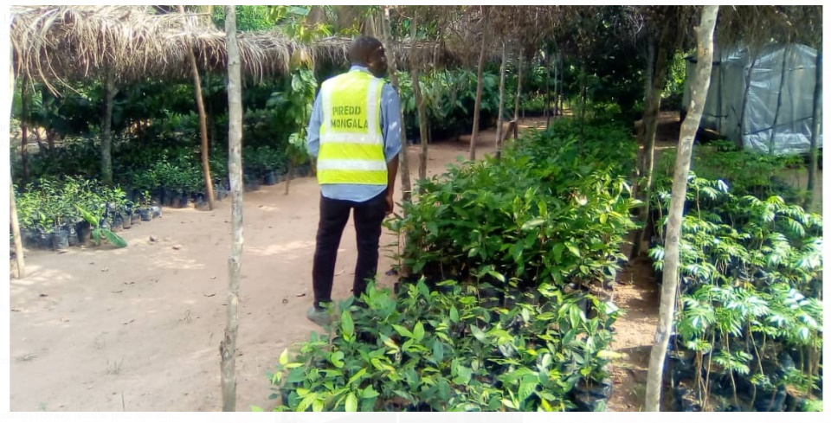
Le GTCRR a au cours de ce programme suivi les communautés locales et autochtones jouissant de droits légaux et coutumiers dans les zones PIREDD notamment dans le PIREDD ITURI et Mongala, et aussi ce processus est ouvert aux différentes organisations non gouvernementales environnementales et tient compte de la représentativité des organisations des groupes vulnérables notamment les peuples autochtones et les femmes.

Termes transversaux

Gouvernance

Le GTCRR a participé à toutes les réunions de gouvernance organisées au niveau interne (COPIL du GTCRR), par le programme (COPIL CCEV du PNUD) et par le FONAREDD (CT, COPIL

Genre

Globalement, le programme est mis en œuvre en accord avec les principes du PNUD, du GTCRR et de la REDD+ en matière du genre. Le GTCRR veille à la prise en compte de la participation et des préoccupations spécifique des femmes dans toutes les activités (plaidoyers, consultations, missions, ).

Le GTCRR dispose déjà d’une politique et une stratégie genre avec des outils . Un effort doit cependant être fait afin de collecter des données sur la prise en compte du genre afin d’alimenter les rapports du programme.

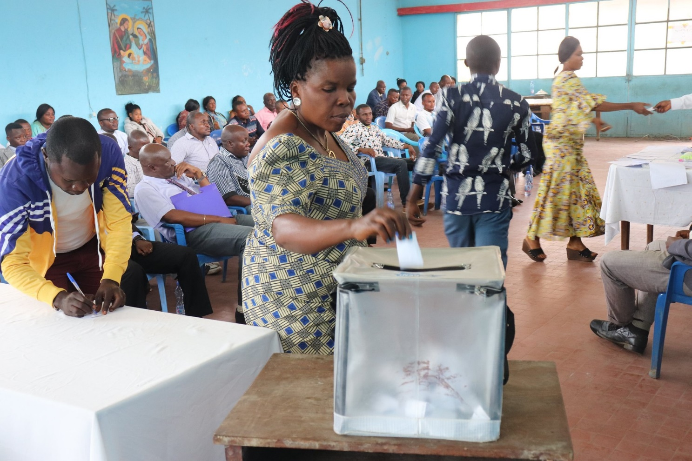
Les élections des membres des organes de GTCRR dans la provinces de la Mongala

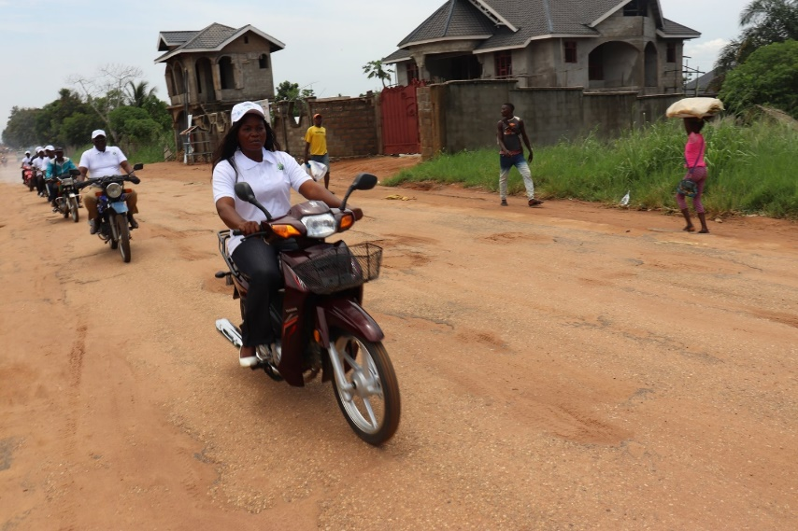Caravane motorisée dans la vile de Lisala pour faire connaitre l’installation de la nouvelle coordination

Tableau 8 - Suivi des aspects Genre.

Critère | Actions prises pour intégrer l’aspect genre | Résultats | Coût en USD | Défis
Mise en œuvre/Activités | Consultation des OSC du GTCRR féminines sur les TdR de groupes thématiques  Réunion du groupe thématique Genre du GTCRR | Recommandations spécifiques collectées  Rapport sur la prise en compte du Genre dans les organes du GTCRR et dans les PIREDD | - | -
Suivi-évaluation |  |  | - | -

Peuples Autochtones

Prise en compte des droits et intérêts des peuples autochtones pygmées dans le document de PNAT et l’avant-projet de Loi sur l’AT. Les activités susceptibles d’affecter les Peuples Autochtones et autres communautés dépendant de la forêt, devront suivre une approche basée sur les droits de l’homme

L’adhésion au Consentement libre, informé et préalable (CLIP), et il est essentiel d’assurer une participation totale et efficace des Peuples Autochtones et autres communautés dépendant de la forêt aux activités du programme ainsi qu'aux processus d'élaboration des politiques et de prise de décisions.

Autres groupes sociaux (Jeunes, mineurs, etc.)

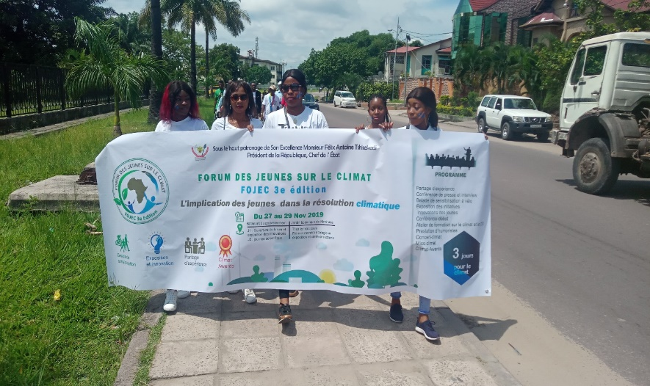
Le GTCRR accompagne un réseau de jeunes membre DYJEDD qui fait partie des organes du Réseau qui ont été renforcé en capacité et accompagné dans les activités notamment l’Atelier de formation sur la gestion participative de l’environnement avec comme thème La cultures, les APAC et Développement Cas des PA et la préparation du FOJEC (Forum des Jeunes sur le Climat 3)

Respect de normes environnementale et sociale

Les effort du GTCRR d’élargissement des coordination Provinciales dans les PIREDD voudrait accroître la participation des bénéficiaires finaux aux activités liées à la REDD+ pour leur permettre d’être au cœur de la prise de décisions et de participer activement à aux activités , en s’appropriant eux-mêmes la mitigation des impacts négatifs, en mettant en place eux-mêmes un cadre de pérennisation de leurs initiatives dans le but final de tirer des avantages économiques et sociaux culturellement adaptés, mesurables et vérifiables. Déjà une matrice de gestion des risques est disponible

Les coordonnateurs provinciaux ont eu à procéder au monitoring du PGES/PR à travers les activités ci-après
- Vérifier la mise en œuvre du PGES/PR en utilisant des indicateurs.
- En cas de non-conformité, examiner le PGES/PR.
- S’assurer de la présence des experts environnementaux et sociaux dans ls PIREDD pour les missions de supervisions (DS).

Etude d’impact environnementale et sociale

Les experts du GTCRR en mission sur terrain ont échangé sur l’impact des activités mises en œuvre par les PIREDD sur l’environnement mais aussi les mesures appropriées d’atténuation, d’aménagement et de surveillance à mettre concevoir.

Mesures prises afin d’assurer le respect de chacune des sauvegardes

Dans le but de garantir la crédibilité de l'équipe en charge de la gestion des PIREDD les observateurs indépendants membres du GTCRR et de regrouper au sein du RENOI pourront se déployer pour vérifier la bonne mise en œuvre des sauvegardes. Un rapport indépendant sera consolidé par le GTCRR , contenant des recommandations pertinentes, pour la prise d'actions correctives selon les besoins nécessaires.

Tableau 9 – Suivi des mesures/principes de sauvegardes.

FONAREDD (2016) | Les réalisations | Le coût en USD | Les défis rencontrés
Principe 1 : Les activités REDD+ doivent protéger les forêts naturelles, favoriser l’accroissement des services environnementaux et renforcer la préservation de la biodiversité.
(Cancun a ; IFC norme 6)
Principe 2 : Les activités REDD+ doivent favoriser la transparence et la bonne gouvernance. (Cancun b)
Principe 3 : Les activités REDD+ doivent minimiser les pertes et dommages, prévoir des voies de recours et mettre en place des mécanismes de réparations justes et équitables d’éventuelles pertes et/ou dommages subis par les communautés et autres parties prenantes
(IFC norme 4)
Principe 4 : Les bénéfices économiques et sociaux générés par les activités REDD+ doivent être partagés équitablement et proportionnellement par les parties prenantes intéressées
(Cancun f ; IFC norme 1)
Principe 5 : Les activités REDD+ doivent favoriser l’émergence de nouvelles opportunités économiques pour contribuer au développement durable des communautés locales et des peuples autochtones
Principe 6 : Les activités REDD+ doivent assurer la participation effective et efficiente de toutes les parties prenantes, notamment des communautés locales et autochtones dans leurs spécificités locales
(Cancun d)
Principe 7 : Les activités REDD+ doivent respecter les droits humains, ceux des travailleurs qu’ils emploient et les droits aux terres et ressources naturelles des communautés riveraines concernées
(Cancun c ; IFC norme 3,5,7)
a) Que les actions complètent ou sont conformes aux objectifs des programmes forestiers nationaux et des conventions et accords internationaux pertinents ;
b) Mesures visant à réduire les déplacements d’émissions.
c) Norme de performance 2 : Main-d’œuvre et conditions de travail

Gestion des risques
Tableau 10 - Gestion des risques.

Identification des risques |  |  |  | Traitement du risque
Description du risque | Période d'identifi-  cation | Catégorie  de risque | Action(s) |  | Respon-  sabilité | Date limite
L’instabilité du GTCRR entrainant le manque de cohésion et sa dislocation | 2016 | Opérationnel | Fonctionnement régulier des organes statutaires du GTCRR (COPIL, COCO et COCO) |  | GTCRR | Permanent
 |  |  | Dialogues, consultations concertations et consensus internes permanents. |  | GTCRR | Permanent
Les capacités techniques du GTCRR sont faibles pour garantir une meilleure qualité des résultats attendus du programme | 2020 | Opérationnel | Capacitation du GTCRR (planification/suivi-évaluation des projets, gestion axée sur le résultat, …) |  | PNUD | Décembre 2020
 |  |  | Réunions bi-hebdomadaires de suivi du PTA. |  | PNUD | Décembre 2020
 |  |  | Missions de suivi du GTCRR |  | PNUD | Décembre 2020
Les capacités techniques du GTCRR sont faibles pour garantir une meilleure bonne gestion financière des fonds reçus (détournement, rupture de contrat avec le PNUD) | 2020 | Financier | Capacitation du GTCRR (HACT), |  | PNUD | Décembre 2020
 |  |  | Mis à jour et application rigoureuse du manuel des procédures du GTCRR + procédures du PNUD |  | GTCRR | Décembre 2020
 |  |  | Audit du GTCRR par le GTCRR |  | GTCRR | Décembre 2020
 |  |  | Audit du programme |  | PNUD | -
 |  |  | Monitoring régulier du PTA et dépenses réalisées par le GTCRR (spotchecks) |  | PNUD | Permanent

Illustration narrative spécifique

Le GTCRR a réalisé un plaidoyer très important au cours de cette année-ci. En effet, après avoir été alerté par la société civile locale, le GTCRR a enquêté sur les 9 concessions forestières attribuées par le MEDD dans la province de l’Equateur par voie d’autorisation des cessions. Le résultat de cette enquête a démontré qu’elles ont été octroyées en violation de plusieurs dispositions légales en la matière.
Après ce constat, le GTCRR a produit et publié officiellement une note de position en mars 2020 demandant au MEDD de revenir et annonçant les futures actions de plaidoyer contre les 9 concessions illégales. En outre, des négociations et aux confrontations ont eu lieu avec la primature et le FONAREDD sur le dossier et ont abouti à deux décisions très intéressantes. La première est celle du 1er premier ministre qui a adressé deux lettres successives pour demander au Ministère des finances d’enquêter sur les conditions d’attribution de 9 concessions y compris sur le plan des droits payés au trésor public. La seconde décision porte sur le recrutement d’un cabinet international pour auditer sur la violation des dispositions en matière d’attribution des concessions forestières.
A travers cette action le GTCRR a contribué à la gouvernance qui est un des pilier clé du processus REDD+ en dénonçant le dysfonctionnement dans la gestion des ressources forestières. Les communautés locales dans les zones concernées par ces 9 concessions ont salué les avancées. Notons que le gouvernement s’est engagé à œuvre pour l’atteinte des conditions de la levée du moratoire sur l’octroi des concessions forestières dans la LOI signée avec CAFI en avril 2016. Ne pas tenir compte de cet engagement pourrait compromettre les efforts nationaux et internationaux en faveur de la REDD+.
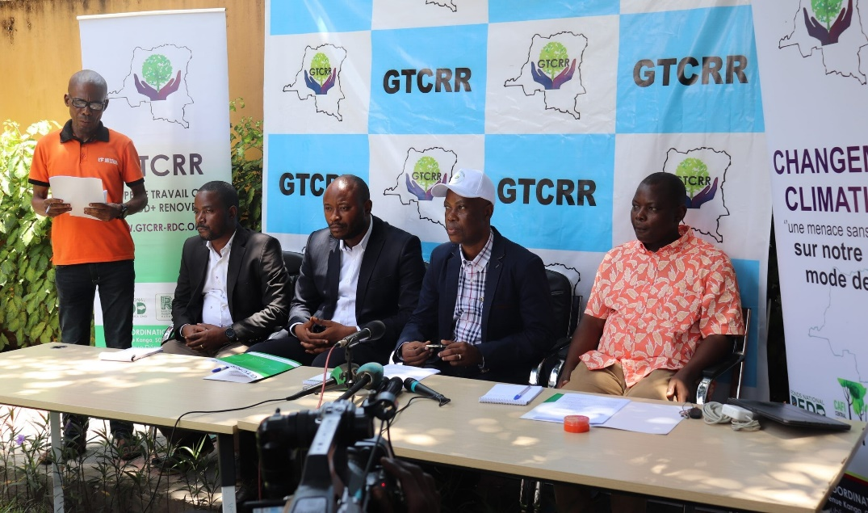Conférence de presse sur la note de position de la société civile sollicitant l’annulation de 9 concessions forestières attribuées par voie d’autorisation des cessions par le Ministère de l’Environnement et développement Durable (MEDD) en violation de plusieurs dispositions légales dont l’extension du moratoire (décret n° 05/116 du 24 octobre 2005).

Les autres interventions du GTCRR concernent le suivi et la conduite de processus les reformes notamment la réforme foncière, la réforme de l’aménagement du territoire ainsi que la réforme de la loi forestière, dont les notes positions ont été rendu public dans le medias. GTCRR accompagné d’autres organisations a produit la Note de contribution à CDN RDC

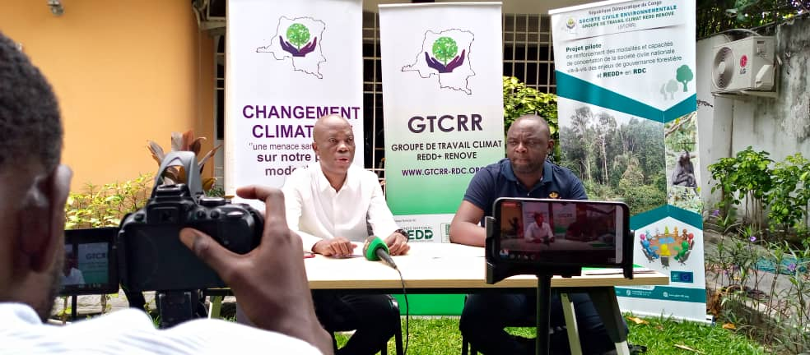
Conférence de Presse sur la position de GTCRR concernant la reforme forestière en RDC

Modalités de suivi
À l’instar de tous les projets et programmes gérés par le PNUD en RDC, ce programme a fait l’objet de suivi et évaluation selon les normes du PNUD en la matière. A cet effet, un système intégré de suivi et évaluation axé sur les résultats de développement propre au programme a été mis en place pour assurer le suivi et l’évaluation de ses activités et résultats tels que définis dans le cadre des ressources et résultats (CRR). Ce système de S&E s’intègre dans le cadre de coopération et le mécanisme robuste et transparent de planification et de revues conjointes développé et mis en œuvre par le PNUD avec le Gouvernement et d’autres partenaires.
Par ailleurs, le programme a développé son propre plan de suivi et évaluation pluriannuel qui est mis en œuvre, évalué et ajusté annuellement. Ce plan permet de fournir une vision sur la planification et la mise en œuvre des activités de suivi et évaluation du programme.
Les grandes lignes des activités de suivi-évaluation du programme sont présentées dans le tableau ci-dessous. Les financements alloués à ces activités de suivi-évaluation se retrouvent sous les budgets des différents résultats.

Tableau 11 - Etat d’avancement du plan de suivi du programme.

Activité de suivi et évaluation | Nombre prévu | Nombre réalisé | Taux de réalisation | Coûts en USD/Budget | Résultats et leçons tirées
Missions de suivi terrain | 3 | 0 | 0% | 4500$ | -
Réunions | 12 | 4 | 35% | - | -
Rapports | 2 | 1 | 50% | - | -
Revues techniques | 0 | 0 | - | - | -
Evaluations externes | 1 | 0 | 0% | 25000 | -
Collecte des données | 0 | 0 | - | - | -
Tenue du COPIL | 1 | 2 | 100% | - | -
Prise en compte des recommandations du COPIL | 0 | 0 | - | - | -
Réunions de différentes plateformes | 0 | 0 | - | - | -

Commentaire :
Le programme n’a pas prévu des missions de suivi au cours de cette année. Quant aux réunions de suivi du programme, elles ont été réalisées à 35%. Le contexte de COVID-19 a diminué la fréquence ces rencontres bien que des dispositions aient été prises pour les assurer en distance (télétravail). Le PNUD n’organise pas des COPIL par projet mais plutôt par composante au début ou à la fin de l’année. Deux réunions de COPIL ont été organisées par la composante au courant de cette année. La 1ère en dates de 22 et 24 janvier 2020 pour évaluer les progrès réalisés en 2019 par tous les projets du portefeuille CCEV. La 2ème le 21/12/2020 pour traiter des préoccupations spécifiques des projets AT et SC organisée le 21/12/2020 par le programme et portant sur les projets AT et SC. Le FONAREDD a participé à chacune de ces deux COPIL.
Les autres activités telles que les missions de suivi terrain, les collectes de données, les revues techniques et les réunions formelles de plateformes ne sont pas prévues dans ce programme.
En termes de défi, il y a lieu de mentionner la nécessité de renforcer les capacités de travail de la société civile dans le contexte de COVID-19.

Révisions programmatiques (le cas échéant)

Les stratégies, objectifs ou les résultats clés n’ont pas été révisés.

Auto-évaluation du programme
Le niveau de mise en œuvre du programme en 2020 est jugé satisfaisant en dépit du contexte de COVID-19 ayant entrainé le report des activités nécessitant des rencontres physiques de plusieurs personnes et des déplacements sur terrain.

Difficultés rencontrées et mesures prises
Les deux principales difficultés rencontrées et les mesures prises sont consignées dans le tableau ci-dessous :

Difficultés / contraintes | Mesures d’atténuation
Report de plusieurs activités à cause du contexte COVI-19 (missions de suivi et de renforcement des capacités, ateliers de consultation, etc.) Conciliation des procédures internes à ONU-Habitat dans le décaissement correspondant à des montants relativement important | - Identification des activités critiques pour 2020,  - Réorientation des activités dans les provinces non touchées par le COVID-19,  - Report des activités nécessitant des rencontres de plusieurs personnes et des voyages.  - Mise en place de télétravail au niveau du GTCRR.
Faible qualité de reportage narratif et financier du GTCRR sur les activités réalisées. | - Renforcement des capacités de gestion des avances et de rapportage du GTCRR

Défis et leçons apprises dans la mise en œuvre du programme
Le transfert progressif de responsabilité de gestion et de mise en œuvre des activités par le GTCRR à travers le transfert de fonds a permis au GTCRR d’améliorer ses interventions surtout en provinces. Toutefois, il apparait indispensable de renforcer le contrôle interne du GTCRR à travers les spotcheck et le suivi rapproché.

Conclusion et recommandations
Le programme a accompli des progrès substantiels malgré les contraintes dues à l’apparition et la propagation de la pandémie de COVID-19. Il s’agit de : i) plaidoyers et des note de position de position sur les neuf (9) concessions forestières attribuées par le MEDD dans la province de l’Equateur ainsi que les réformes clés (foncière, AT et forestière), iii) la participation active du GTCRR aux travaux sur la CDN de la RDC et iv) participation du GTCRR aux consultations et négociations sur le 2ème partenariat CAFI-RDC 2021-2030.

Par ailleurs, des efforts ont été consentis pour renforcer la participation des coordinations provinciales du GTCRR et les rendre plus efficaces dans la mise en œuvre des PIREDD. Ce résultat est le fruit de la signature d’un accord (RPA) avec le GTCRR en mars 2020 pour transférer la responsabilité de gestion et de mise en œuvre directe des activités par ce réseau. Grace aux appuis reçus, ces antennes du GTCRR ont pour la première sensibilisé et mobilisé les communautés locales et les peuples autochtones dans les zones d’intervention du PIREDD. Certaines d’entre ‘elles ont même organisé des missions de suivi de la mise en œuvre du dispositif agricole mis en place par les PIREDD afin de s’assurer que les intérêts des bénéficiaires sont respectés.

Ce canevas proposé par le Secrétariat Exécutif du FONAREDD est relatif à la présentation des rapports semestriel et annuel des Agences d’Exécution (AE) des programmes financés par le FONAREDD.
Contexte lié à la période sous-examen (semestre/année).

